工 作 日 报 表

日期 | 汇报人 | 陈展卓 | 部门 | 技术部
2026-04-14 | 岗位 | UE
工作完  成情况 | 1.修改了昨日ui显示不适配屏幕的问题，原因是在热更层ui默认大小还是原来固定的数值  2.解决宝箱点击没反应问题，因为sprite组件没法识别射线检测，改为image恢复正常。  3.修改金币总数ui的位置，修改6维属性升级ui的布局，增加技能ui的预制槽。  4.将金币消耗接入属性升级中。  5.将技能升级属性加入3选1中，点击可以根据当前的技能等级升级技能或属性。  6.调整设置ui和设置按钮的大小，使之可以适配手机屏幕。  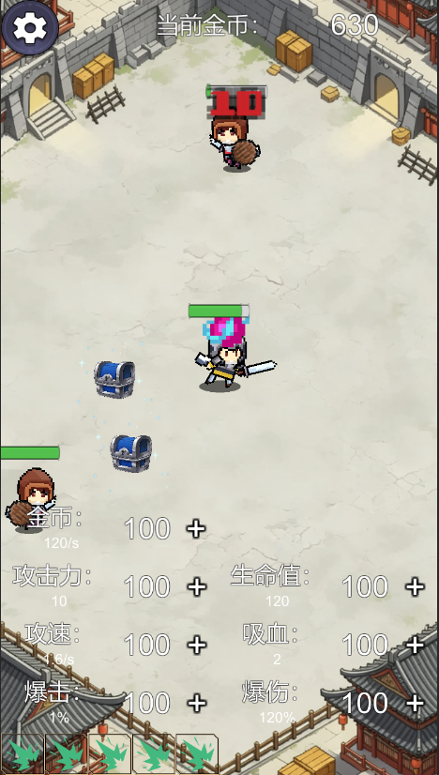
遇到问题
分析总结 | 1.只场景中的ui不修改预制体的会导致修改不会生效。  2.取消勾选水平框中childforceexpand可以让ui自然排列，只需要设置好子ui的大小就能正确排列  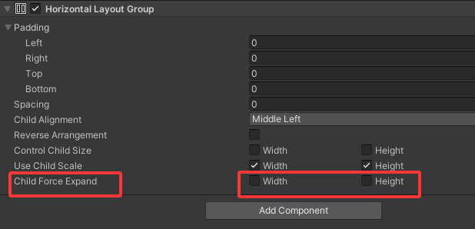  3.canvas scaler可以将canvas设置为指定的大小，也可以让canvas根据手机的尺寸进行缩放
明天计划 | 1.继续做技能的其他部分  2.修改代码的结构层次  3.网上选合适的技能素材，实现简单的效果播放  4.实现技能的伤害数值效果和场景伤害数字显示。

备注：1、请于每日下班前提交，如遇紧急或外出情况需次日补交。

